OBEC
ŘEPEČ

Strategický plán rozvoje obce Řepeč

2018
2030

Zpracovatelský tým:

Obec Řepeč
Řepeč 83
391 61 Opařany
IČO: 00667129
Tel.: 381 287 968
Email: obec@repec.cz
www.repec.cz
ID datové schránky: nwbbv58

Obsah

Úvod ……………………………………………………………………….4
Charakteristika obce ………………………………………………...……5-7
Hlavní klady a zápory obce …………………………………….………...8
Rozvojové záměry obce ……………..……………………………...……9-12
Závěr ……………………………………………………………………...13

Úvod
Tento dokument představuje základní rozvojový plán pro koncepční rozvoj obce Řepeč v horizontu 10 let. Jeho tvorba vycházela z obecně uznávaných a podporovaných metodik tvorby rozvojových dokumentů obcí.
Pozitivním přínosem celé této práce podtrhující reálnost, potřeby a systematičnost dalšího rozvoje obce Řepeč bylo široké zapojení místních občanů. Jejich účast a názory jsou velmi významné a nenahraditelné.
Skutečné potřeby obyvatel obce byly identifikovány rozsáhlým průzkumem a dotazníkovým šetřením a dále byly prohlubovány v procesu tvorby celého dokumentu včetně podrobné charakteristiky obce.
Dokument je založený na konsensu místních obyvatel, vystihující hlavní rozvojové směry obce v dalších letech. Společně s územním plánem bude důležitým nástrojem pro vedení obce při určování dalšího rozvoje Řepeč a zároveň vedoucí k maximální spokojenosti obyvatel zde žijících.

Charakteristika obce
Obec Řepeč leží v jižních Čechách ve vzdálenosti 17 km jihozápadně od okresního města Tábora. Katastrální území má rozlohu 1279 ha. Obec leží v geomorfologické oblasti Bechyňské pahorkatiny v povodí řeky Lužnice, terén je mírně zvlněný s poměrně značným zastoupením lesů (obec sama vlastní lesní pozemky o celkové rozloze cca 116 ha).
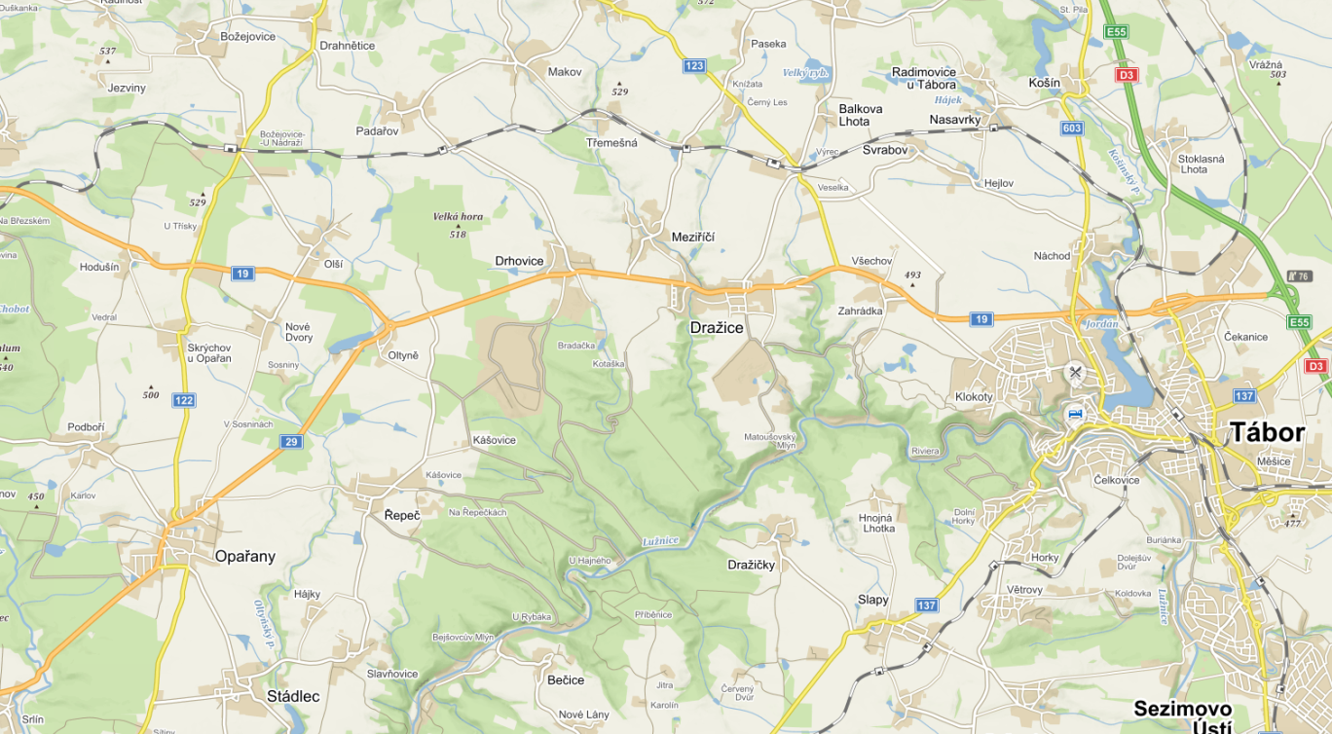
Obec Řepeč je samostatným územním celkem, který je vymezen hranicí území obce, disponuje vlastním majetkem a finančními zdroji. Obec vystupuje navenek svým jménem, pečuje o všestranný rozvoj svého území a o potřeby svých občanů, při plnění svých úkolů chrání též veřejný zájem, vyjádřený v zákonech a jiných právních předpisech. Orgánem obce je zastupitelstvo obce se sedmi členy, navenek obec zastupuje starosta, v jeho nepřítomnosti místostarosta obce.
Od roku 2010 má obec schválen nový územní plán. ÚP byl vydán na podzim roku 2010. V průběhu roku 2013 byla zpracována Územní studie zastavitelnosti pro lokalitu „Na Loučkách“. V roce 2016 byla schválena již druhá změna ÚP.
V současné době je celá obec Řepeč kromě osady Kášovice odkanalizována jednotnou kanalizační soustavou. Od roku 2015 je v provozu centrální čistírna odpadních vod.
V současné době je v obci trvale hlášených 293 obyvatel. Věková struktura: 57 obyvatel je mladších 15-ti let, 64 obyvatel je starších 60-ti let. Průměrný věk obyvatel je 39,85 roku, v poměru 138 mužů, 155 žen. Důležitým ukazatelem je, že od roku 2003 počet trvale hlášených obyvatel pozvolna stoupá.
Mezi největší zaměstnavatele v regionu obce patří Zemědělské družstvo Opařany, strojírenská firma VOPSS sídlící přímo v obci a Dětská psychiatrická nemocnice Opařany. Míra nezaměstnanosti se pohybuje okolo 1 %.
Občanskou vybavenost tvoří objekt pohostinství, prodejna základního potravinářského sortimentu, požární zbrojnice, sportovní areál a obecní úřad s knihovnou a obecními byty a nově zrekonstruovaná budova, kde jsou zřízeny dva sociální byty. Centrální část obce tvoří náves, na které je dominantní park s malou kaplí a dětským hřištěm.
V obci aktivně pracuje pět zájmových spolků – Myslivecké sdružení, Fotbalový klub, Svaz žen, Svaz dobrovolných hasičů, Svaz chovatelů poštovních holubů. Vzhledem k tomu, že obec leží stranou komunikace č. I / 33 na trase Tábor – Písek, je vhodným a klidným místem pro trvalé bydlení i rekreaci.
Historie:
Vůbec nejstarší historie obce zasahuje až do střední doby bronzové, kdy začal tato území osidlovat lid s mohylovou kulturou. Dokladem toho je 42 mohyl nalezených v lese „Atlas“ u obce Řepče. Obec Řepeč, náležela k biskupskému panství Týnu nad Vltavou. Roku 1283 ji pro svou odlehlost prodal biskup Tobiáš Jindřichovi z Rožmberka, načež příslušela i s 20 lány k Příběnicům. Protože zůstaly Příběnice od r. 1437 neosídlené, části obce Řepeč připadly Choustnickému panství. Od 16. století příslušela ves ke statku Stádleckému a to až do roku 1848. Od roku 1850 je samostatnou obcí s osadou Kášovice. Roku 1750 bylo v Řepči 17 gruntů a 1 chalupa, roku 1880 však již 56 čísel a celkem 449 mužů a žen. V tomto období vznikají jména částí obce – Na Karlově, V Souhradí, Za Humny… a jména polí – V Řepečkách, K Jablonskému, Pod Kuklí…
Dne 15. října 1867 byla v Řepči založena škola. V letech 1887 – 1895 byla Řepeč zasažena „vystěhovaleckou“ horečkou, kdy více než 100 lidí odešlo do Ameriky. Řepeč patří v tuto dobu pod Opařanskou duchovní správu. Roku 1898 byla vystavěna na náklady obce na návsi kaplička a k ní kůlna k uschování požární stříkačky.
Roku 1927 byla započata stavba silnice ze Řepče do Opařan a o osm let později byla dřevěná lávka přes Řepečský potok, protínající tuto silnici, nahrazena železobetonovým mostem.
V roce 1950 proběhlo další sčítání lidu, napočítáno bylo 83 domů s 337 obyvateli. V létě téhož roku byl založen přípravný výbor jednotného zemědělského družstva.
Důležitým mezníkem v životě celé obce se stal 8. leden 1952, kdy se nad hlavami občanů ozvaly první zvuky nově zavedeného obecního rozhlasu. Od 1.února 1957 byl zahájen provoz autobusové linky Jistebnice – Tábor, přes Opařany, Stádlec, Slavňovice a Řepeč.
V roce 1964 byla započata stavba kanalizace, vystavena byla autobusová zastávka. O dva roky později se začalo s betonováním požární nádrže na místě bývalého návesního rybníka, místní komunikace byly vyasfaltovány, veřejné osvětlení bylo nahrazeno výbojkovým, započalo se, se stavbou bytových jednotek JZD a parčíku na návsi v Řepči. MNV začal na podzim 1979 s výstavbou prodejny Jednoty, budova stávající prodejny již nevyhovuje hygienickým podmínkám. V roce 1980 byla sloučena pod NV Opařany, k opětovnému osamostatnění došlo v roce 1990.

Hlavní klady a zápory obce
Klady:
Aktivita místních obyvatel a místních spolků a sdružení - pořádání obecních brigád, společensko-kulturních a sportovních akcí
Nárůst obyvatel trvale žijících v obci – zejména mladých rodin s dětmi
Klidná poloha obce, okolní příroda
Nízká míra nezaměstnanosti v regionu obce
Čistota obce, údržba veřejné zeleně
Zázemí pro obyvatele – prodejna, restaurace se společenským sálem, sportovní areál, dětské hřiště, atd.

Zápory:
Nedostatečná infrastruktura – chybějící vodovod a rozvod plynu
Slabé dopravní spojení do okresního města a okolních obcí
Nedostatek stavebních pozemků pro výstavbu nových RD

Rozvojové záměry obce
1. Rekonstrukce budovy Obecního úřadu
Po úpravách prováděných postupně od roku 2000 (zateplení fasády, výměna oken a vchodových dveří) zbývá vyměnit dveře na balkon natřít plechové části střechy a okapy, opravit a obnovit nátěr svrchního pláště budovy. Dalším krokem je výměna vytápění budovy. V současné době je vytápění budovy Obecního úřadu a některých bytových jednotek realizováno elektrickými přímotopy, další část pak kotlem na tuhá paliva, který od roku 2022 nebude splňovat požadované emisní limity. Cílem je sjednotit způsob vytápění budovy čp. 83 a nahradit stávající nevyhovující kotel novým nízkoemisním, případně bezemisním zdrojem tepla.

Termín realizace: 2020 – 2022
Předpokládané náklady: cca 2 000 000 Kč,-
Financování: vlastní zdroje + dotace

2. Rekonstrukce povrchu místních komunikací v obci Řepeč
Postupným překládáním nadzemních vedení NN a veřejného osvětlení do země dochází k porušení stavu povrchu místních komunikací. Proto bude potřeba provést rekonstrukci těchto komunikací, jedná se zejména o komunikaci Na Humnech, komunikaci vedoucí na Opařany a náves. Rekonstrukce bude spočívat ve zfrézování porušené vrstvy v síle cca 2cm a položení nového koberce o síle cca 4 cm.
Termín realizace: 2020 – 2022
Předpokládané náklady: cca 4 000 000 Kč,-
Financování: vlastní zdroje + dotace

3. Rekonstrukce mostu přes Oltyňský potok
V roce 2018 byl po kontrole statikem uzavřen pro těžkou nákladní dopravu most přes Oltyňský potok na místní komunikaci mezi Obcí a Opařanami. Most byl vybudován v roce 1929 a po omezení je jeho současná zatížitelnost 3,5 t. Vzhledem k tomu, že byl využíván i pro linkovou dopravu COMETT plus a to zejména pro dopravu žáků do školy do Opařan je jeho rekonstrukce prioritou pro toto volební období.
Termín realizace: 2020 – 2022
Předpokládané náklady: cca 7 000 000 Kč,-
Financování: vlastní zdroje + dotace

4. Rozšíření sportovního areálu
Sportovní areál byl budován postupně několik let za pomoci firem obce a brigádnických akci členů místní TJ. Předpokládáme získat prostředky na rekonstrukci travního koberce na hřišti a vybudování víceúčelového hřiště s umělým povrchem a osvětlením včetně oplocení.
Termín realizace: 2019 – 2020
Předpokládané náklady: cca 3 000 000 Kč,-
Financování: vlastní zdroje + dotace

5. Plynofikace obce
V současné době není v obci realizován rozvod plynu. Obec by v následujících letech ráda provedla plynofikaci obce.
Termín realizace: 2022 – 2028
Předpokládané náklady: cca 15 000 000 Kč,-
Financování: vlastní zdroje + dotace
6. Vybudování veřejného vodovodu
V současné době není v obci realizován veřejný vodovod. Zásobování vodou je prováděno individuálně z lokálních zdrojů (každá nemovitost má svůj vlastní zdroj vody – vrty, studny). Vlivem oteplujícího se klimatu a letních tropických teplot dochází k poklesu hladiny spodní vody a tím ke vzniku problému s dostatkem vody. Obec by proto v následujících letech provedla připojení obce na vodovodní řád.
Termín realizace: 2020 – 2025
Předpokládané náklady: cca 15 000 000 Kč,-
Financování: vlastní zdroje + dotace

7. Oprava zázemí fotbalového hřiště (kabiny)
Objekt kabin byl vybudován v 70letech svépomocí členů místní TJ. V současné době objekt nevyhovuje zejména z důvodu velké energetické náročnosti a vnitřního komfortu. Předpokládáme proto provést celkové zateplení a novou fasádu objektu, výměnu střešní krytiny, nové klempířské prvky a nové vybavení vnitřních prostor objektu kabin.
Termín realizace: 2020 – 2025
Předpokládané náklady: 1 000 000 Kč,-
Financování: vlastní zdroje + dotace

8. Rekonstrukce a rozšíření dětského hřiště na návsi
Na návsi byly po roce 2010 instalovány dřevěné a kovové hrací prvky pro děti (domeček s houpačkami a klouzačkou, kolotoč, prolézačka, houpací kůň, atd.) Tyto hrací prvky v současné době dosluhují a je nutno je zejména z důvodu bezpečnosti nahradit novými certifikovanými výrobky. Dále dochází k rozšiřování obce a nárůstu mladých rodin s dětmi – z toho vyplývá nedostatečná kapacita dětského hřiště.
Termín realizace: 2020-2030
Předpokládané náklady: 1 000 000 Kč,-
Financování: vlastní zdroje + dotace

9. Rozšíření infrastruktury v nových lokalitách
V souladu s územním plánem dochází k vykupování zemědělské půdy v zastavitelné území a její následné převedení na stavební pozemky a následný prodej. Vzhledem k tomuto stavu je potřeba v těchto lokalitách k rozšíření potřebné infrastruktury – vybudování nových komunikací, kanalizace, veřejného osvětlení. Jedná se zejména o lokality „Na Loučkách“ a „Za Mlejnkovi“.
Termín realizace: 2020-2030
Předpokládané náklady: 8 000 000 Kč,-
Financování: vlastní zdroje + dotace

10. Rozšíření veřejných parkovacích ploch v obci
V uplynulých deseti letech se zdvojnásobil počet automobilů v obci a to zejména díky zaměstnancům dojíždějícím do obce za prací. S tím přímo souvisí počet vozidel parkující na obecních komunikacích. Výměry stavebních pozemku zejména u novostaveb již neumožňují obyvatelům parkovat vozidla ani na vlastních pozemcích.
Termín realizace: 2020-2030
Předpokládané náklady: 1 500 000 Kč,-
Financování: vlastní zdroje + dotace

Závěr
Strategický plán rozvoje obce Řepeč byl zpracován na základě znalostí obecní problematiky.
Tento dokument není dogmatem, může být doplňován v souvislosti s aktuálními potřebami rozvoje obce. Nejpozději v roce 2028 bude plnění tohoto dokumentu vyhodnoceno a budou vytvořeny podmínky pro jeho aktualizaci pro navazující období.

Schváleno usnesením zastupitelstva obce Řepeč č. 78/2018 ze dne 20.12.2018.

……………….. …………………
Jiří Vozábal Ing. Jan Mleziva
starosta obce místostarosta obce

